DOSSIER DE PRESSE
Conférence de presse du 23/ 11/ 2021
Site mémoriel de Gabaudet-Donnadieu

- Rappel du projet
  - État des lieux du site mémoriel ……………………………………….…………....p.2
  - L’avenir sur le site de Gabaudet………………………………………………..….p.2
- Collecte de la mémoire des habitants du Grand-Figeac liée à la Seconde Guerre mondiale
  - Présentation générale de la collecte……………………………………...…..…p.3
  - Permanence téléphonique………………………………………………….....…..p.3
  - Temps de collecte et d’échange sur les Communes du Grand-Figeac…..p.3
- Visuels à utiliser avec crédits…………………………………………………….………p.5

- Rappel du projet
  - État des lieux du site mémoriel
Après la Seconde Guerre mondiale, la ferme de Gabaudet, à la différence du hameau de Donnadieu, n’est pas reconstruite.
Seuls, un autel et une stèle commémorative élevés en 1945, ainsi qu’un panneau informatif réalisé dans les années 2000, rappellent sur place les évènements qui s’y sont déroulés.
Demeurés à l’état de ruine depuis la fin du conflit, les terrains et les bâtiments de l’ancienne ferme sont rachetés en 2020 par la Commune d’Issendolus avec le soutien de la Communauté de Communes du Grand-Figeac, du Conseil Départemental du Lot, et du Conseil Régional d'Occitanie. L'ensemble est mis à disposition du Grand-Figeac pour la création d’un site mémoriel.

  - L’avenir sur le site de Gabaudet
Aujourd’hui la ferme de Gabaudet est un lieu historique à sauvegarder, à restaurer partiellement et à aménager afin de conserver cette mémoire.
Le souhait de la Communauté de Communes du Grand-Figeac est de faire du site mémoriel de Gabaudet-Donnadieu un lieu de commémoration et de transmission de l’histoire dans une dimension pédagogique.
L’objectif étant de sortir cette histoire de la confidentialité et d’incarner la douloureuse mais commune mémoire des habitants du Grand-Figeac. Étant donné que l’ensemble des Communes du territoire ont été touché par les exactions nazies entre 1943 et 1944, le projet se construit en lien étroit avec les institutions, les associations et les habitants.
Les aménagements en cours de développement donneront à voir au public un lieu de mémoire chargé d’histoire, inscrit dans un paysage caractéristique. Les outils de médiation élaborés permettront au public de faire l’expérience du site, tout en éclairant l’histoire de la Seconde Guerre mondiale sur le Grand-Figeac. Le site demeurera libre d’accès et sans accueil physique permanent.

L’ambition est de faire du site de Gabaudet-Donnadieu un lieu de rayonnement et de mise en valeur d’une histoire commune à d’autres sites du territoire, voire du département. Ce projet s’inscrira dans un parcours mémoriel, dont Gabaudet-Donnadieu sera un point central.

Lieu fragile et chargé d’histoire, le site de Gabaudet n’est pour l’instant non accessible au public. Cependant, le service patrimoine du Grand-Figeac incite les habitant à transmettre tous témoignages, documents ou idées de valorisation afin de co-construire ce lieu d’histoire et de mémoire. L’objectif fixé par le Grand-Figeac est une ouverture du site en 2024 à l’occasion de la 80ème commémoration du massacre.

- Collecte de la mémoire des habitants du Grand-Figeac liée à la Seconde Guerre mondiale
  - Présentation générale de la collecte
Dans sa démarche, le Grand-Figeac souhaite impliquer les institutions, les associations et les habitants pour construire un lieu d’histoire et de mémoire du territoire, avec une ambition de rayonnement départemental. A cet effet, une opération de collecte de la mémoire liée à la Seconde Guerre mondiale est lancée auprès des 92 Communes membres du Grand-Figeac.

La collecte a pour objet de capter la mémoire directe, indirecte ou encore familiale des évènements de la Seconde Guerre mondiale sur le territoire du Grand-Figeac. Patrimoine sensible, parfois fragile, ces archives orales ou matérielles permettront de poursuivre la recherche, la transmission et la compréhension de cette période sur le territoire.

Sous la responsabilité du service patrimoine du Grand-Figeac, cette mémoire collective sera recueillie par un volontaire en mission de service civique sur le dernier trimestre de l’année 2021.

  - Permanence téléphonique
Afin de permettre à chaque habitant du Grand-Figeac de livrer son témoignage, le service du patrimoine de la Communauté de Communes assure une permanence téléphonique du lundi au jeudi de 9h30 à 12h30 et de 13h30 à 17h au 05 65 50 05 40. Le service est également joignable à l’adresse mail suivante : memoire39-45@grand-figeac.fr

  - Temps de collecte et d’échange sur les Communes du Grand-Figeac
Un ensemble de six Communes sur le territoire du Grand-Figeac ont été identifiées pour accueillir une action de collecte de la mémoire liée à la Seconde Guerre mondiale. Il s’agit des communes de Bagnac-sur-Célé, Cajarc, Figeac, Issendolus, Lacapelle-Marival et Latronquière : toutes répondent à une cohérence historique et géographique.

Ces temps d’échange, ont pour objectifs de :

- Renseigner les habitants du Grand-Figeac sur le projet de création du site.
- Collecter des archives privées ( don aux archives municipales de Figeac ou reproduction sur place du document )
- Collecter la mémoire des habitants, de manière individuelle et confidentielle.

Afin d’assurer le bon déroulé des entretiens individuels il est fortement recommandé de prendre rendez-vous auprès du service patrimoine du Grand-Figeac : 05.65.50.05.40 / memoire39-45@grand-figeac.fr

Commune | Date et horaire | Adresse de la permanence
Issendolus | Samedi 27 novembre  9h30-12h30 / 13h30-16h00 | Foyer rural – Le Bourg
Lacapelle-Marival | Lundi 29 novembre  9h30-12h30 / 13h30-16h00 | Mairie – Route d‘Aurillac - Salle du conseil municipal
Cajarc | Samedi 4 décembre  9h30-12h30 / 13h30-16h00 | Médiathèque Françoise Sagan– Rue du Roy
Latronquière | Vendredi 3 décembre  9h30-12h30 / 13h30-16h00 | Maison de Service au public du Haut Ségala– Rue du Foirail
Figeac | Mercredi 8 décembre  9h30-12h30 / 13h30-16h00 | Espace patrimoine – Mairie, 5 rue de Colomb
Bagnac-sur-Célé | Mercredi 15 décembre  9h30-12h30 / 13h30-16h00 | Médiathèque Pierre Laborie – 41, avenue Joseph Canteloube
Figeac | Samedi 18 décembre  9h30-12h30 / 13h30-16h00 | Espace patrimoine – Mairie, 5 rue de Colomb

- Visuels à utiliser avec crédits :

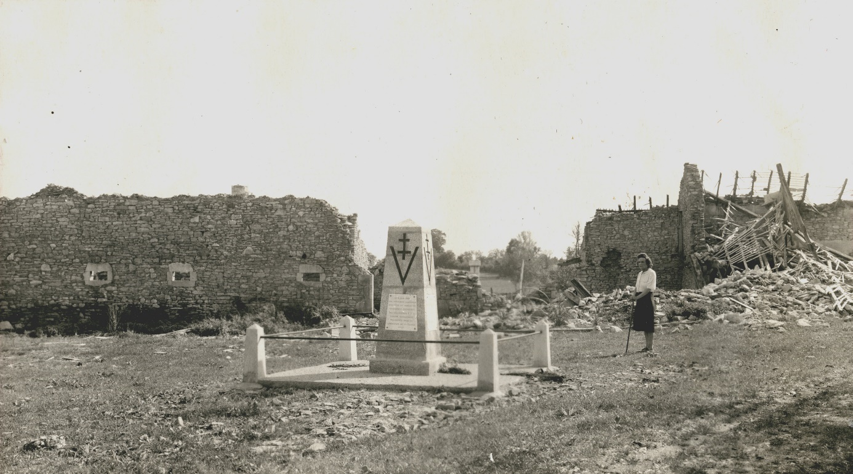
Photographie du monument commémoratif de Gabaudet et des ruines de la grange, 1945-1946, coll. Musée de la Résistance, de la Déportation et de la Libération de Cahors.
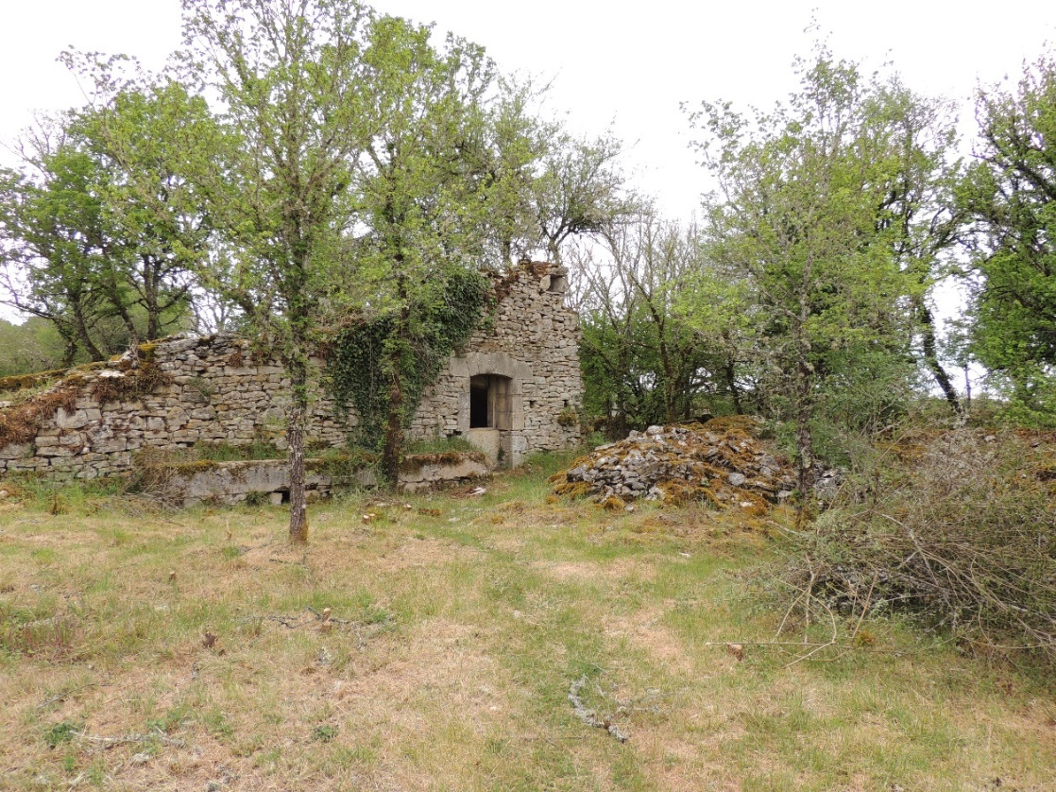

Photographie du site de Gabaudet, avril 2021, service du patrimoine du Grand-Figeac.

